## 鲲鹏与x86平台C\C++程序差异实验

x86平台与鲲鹏平台之间char类型的差异实验截图：

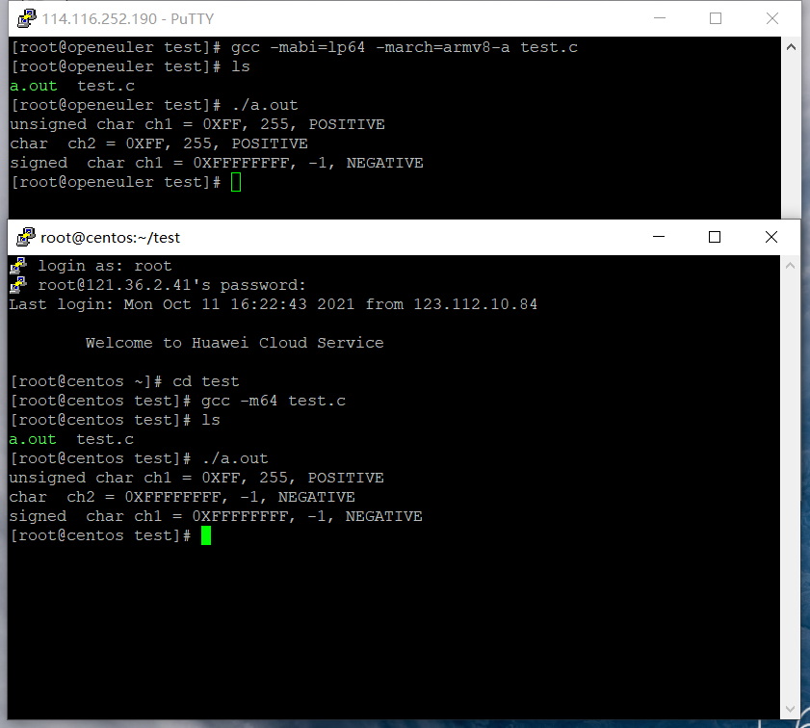

（上图为鲲鹏平台，下图为x86平台）

通过文件编译运行对比可知，两平台对于char上的处理方式不同，对于unsigned char和signed char类型处理相同

X86平台char类型的ch2输出值为-1，状态为NEGATIVE

鲲鹏平台char类型的ch2输出值为255，状态为POSITIVE